**1. Введение.**

Настоящее руководство представляет собой документ в формате «Microsoft Word» и описывает программную часть (далее программа) программноаппаратного комплекса (далее комплекс) с рабочим названием «Телесфор». Программа предназначена для управления процессом тренировок пациента для восстановления им двигательных функций.

*Программа является неотъемлемой частью комплекса и область её применения полностью соответствует области применения комплекса.*

Программа обеспечивает получение изображения от видеокамер (до 2х), управление аппаратной частью комплекса, выбор пациента из списка и назначение ему определённого типа задания, сохранения результатов тренировки в унифицированном представлении в базе данных для дальнейшей обработки.

Для работы с программой предусматривается пользователь с ролью администратора, функциями которого являются организация взаимодействия технических устройств, используемых (управляемых) программой, настройка общего и системного программного обеспечения.

Для эксплуатации необходим персонал, выполняющий функции инструктора и пациента.

Администратор должен обладать знаниями достаточными для администрирования Unix‑подобных ОС, состав и назначение комплекса, принципы организации взаимодействия его частей.

На инструктора возлагаются задачи запуска программы, выбора пациента и задание ему, соответствующего диагнозу типа тренировки, контроль за выполнением назначенного задания и закрытие программы.

Пациент точно следует указаниям инструктора, но при необходимости может экстренно закончить тренировку, остановив аппаратную часть комплекса.

Инструктор должен в полном объёме изучить настоящее руководство.

Для пациента необходимо знать назначение и размещение элементов, управляющих запуском/остановом комплекса.

Для использования программы пользователям необходимо ознакомиться с настоящим руководством, а также руководством по эксплуатации аппаратной части комплекса.

# 2. Интерфейс и условия применения программы

2.1 Программа представляет собой исполняемый модуль с файлами конфигурации и ресурсов, загружаемых автоматически, интерфейс с пользователем, которого включает следующие поля с элементами управления (Рис. 2.1):

* дорожкой;
* статистики и отчётами;
* параметрами тренировки;
* списком пациентов;
* сортировкой и отбором списка пациентов;
* выбора типа тренировки;
* режимами работы программы;
* 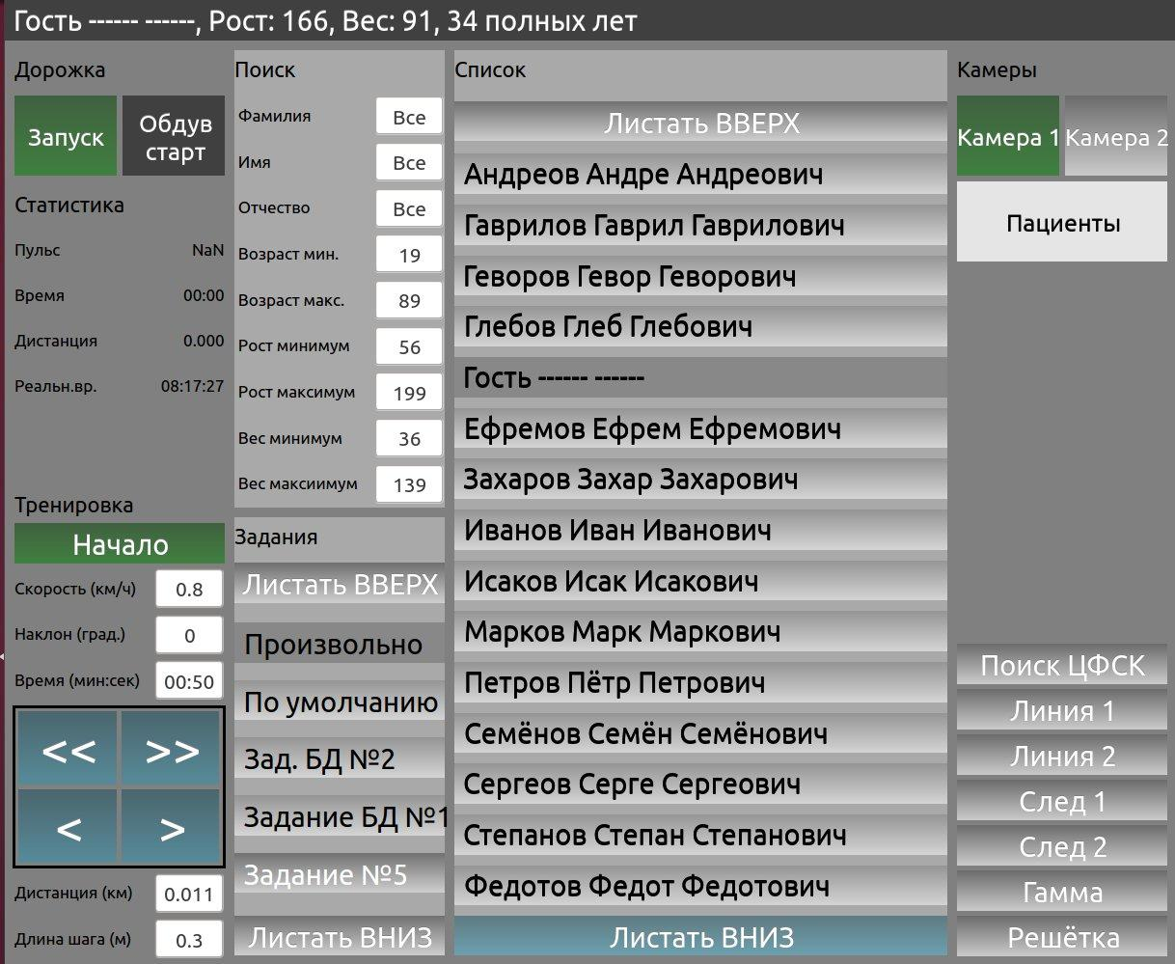объектами расширенной реальности (далее ОРР).

Сортировка

Режимы

Дорожка

Список

ОРР

Навигация

Центр ФСК

Параметры

Задания

Статистика

*Рис. 2.1*

Функционирование программы возможно под управлением Unix‑подобной операционной системы и наличия в рабочем состоянии сервиса предоставления доступа к данным СУБД «CouchDB».

**3. Подготовка к работе и запуск программы**

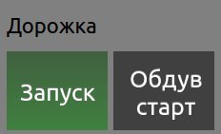 Работа программы связана с управлением аппаратной частью комплекса, и риском нанесения вреда здоровью пациента, поэтому важно убедиться в адекватной реакции при манипулированием органами управления и получаемого отклика от управляемой аппраратной части. Для этого необходимо запустить программу на выполнение двойным нажатием на значок, находящийся на «рабочем столе». Привести в движение «дорожку», нажав кнопку «Запуск»

Старт/останов дорожки

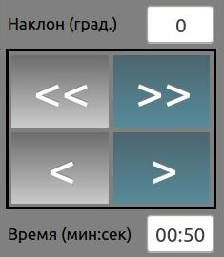(Рис. 3.1) на поле управления дорожкой. Изменить в произвольном порядке скорость движения, угол наклона на поле управления тренировкой, нажимая кнопки «больше», «меньше», «много больше», «много меньше». Активировать появление окна с кнопками изменения значений параметров («больше», «меньше», «много больше», «много меньше») тренировки можно нажав на соответствующий параметр. Убрать с экрана окно измения значений можно нажав строку параметра, для которого он был вызван. Остановить дорожку нажав кнопку «Останов».

Активная кнопка

Не активная кнопка

Изменяемый параметр

Больше

Меньше

Много меньше

Много больше

Изменяемый параметр

Вкл. /выкл. обдува

**4. Описание операций и настройки задания**

Сеанс работы с программой условно подразделяется на циклы. Цикл включает в себя:

* Выбор пациента;
* Выбор типа тренировки;
* Индивидуальная корректировка параметров тренировки (опционально);
* Выбор ракурса отображения расширенной реальности;
* Отбор ОРР для отображения;
* Индивидуальная корректировка размещения ОРР (опционально);
* Начало тренировки;
* Изменение параметров тренировки (опционально);
* Конец тренировки.

Ниже более подробно описаны основные этапы одного из циклов работы с программой.

*Выбор пациента.* При запуске программы на центральной части экрана отображается доступный перечень пациентов, представленный их фамилией, именем и отчеством. Выбор пациента осуществляется однократным нажатием на кнопку с его фамилией (именем и отчеством). Данные об «активном» (выбранным) пациенте отображаются в верхней части экрана с дополнительными сведениями о нём (параметрические данные, возраст), а также выделяются на фоне других цветом. Для навигации по списку необходимо нажимать кнопки «Листать вверх», «Листать вниз», расположенные вверху и внизу списка соответственно (как на рисунке ниже).

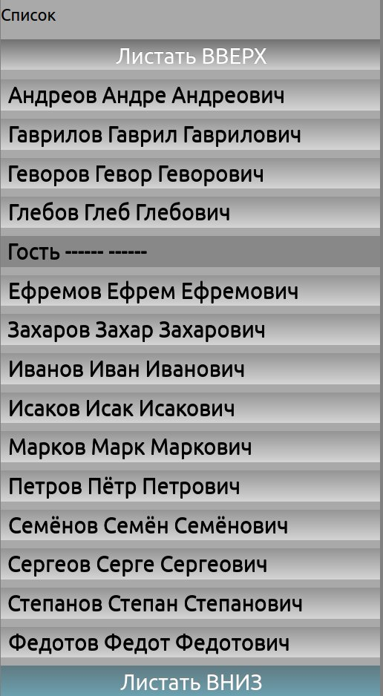

Изменить состав представленного списка можно используя поле параметров отбора и сортировки пациентов. Изменение значения какоголибо параметра происходит вызовом окна изменения значений, анологично для поля «управления параметрами тренировки», описанного в пункте «Подготовка к работе и запуск программы».

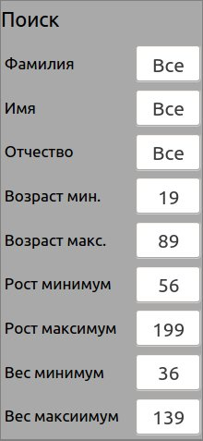

*Выбор типа тренировки* обусловлен диагнозом выбранного пациента, его состоянием, указаниями лечащего (наблюдающего) специалиста. Навигация по списку типа тренировок осуществляется аналогично навигации по самому списку пациентов.

При выборе типа тренировки автоматически устанавливаются её параметры:

* скорость «дорожки»;
* угол наклона «дорожки»;
* время (продолжительность);
* дистанция;
* ширина шага.

*Индивидуальная корректировка параметров тренировки (опционально).* Имеется возможность изменить индивидуально тот или иной параметр на усмотрение инструктора. Порядок изменения значений при этом должен повторять действия, описанные в пункте «Подготовка к работе и запуск программы».

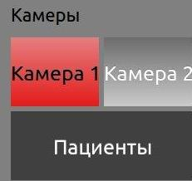 *Выбор ракурса отображения расширенной реальности.* Переключить режим работы программы на получение изображения с камер можно нажав одну из кнопок «Камера» (№№1, 2), в зависимости от необходимого ракурса, либо нажав повторно на кнопку «Пациенты», тем самым деактивировав её и поля со списком пациентов и их сортировки и отбора.

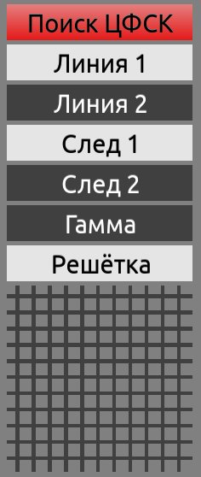

*Отбор ОРР для отображения.* Разместить необходимые объекты расширенной реальности (далее ОРР) на центральной части экрана. Для этого нажать кнопки с надписями, обозначающими условное название ОРР. Снять любой ОРР с отображения можно повторно нажав соответствующую ему кнопку. Отбражаемые ОРР будут при этом выделены «белым» цветом.

*Индивидуальная корректировка размещения ОРР (опционально).* Все ОРР размещены в соответствии с общими рекомендациями Поставщика комплекса, и их координаты хранятся в базе данных. Индивидуальное размещение ОРР допускается только на время текущего сеанса (цикла) работы программы. Для этого необходимо осуществить двойное (два однократных время между которыми не более, чем установленные настройками операционной системы) нажатие на кнопку того ОРР, положение которого требуется изменить. Кнопка таким образом выделенного ОРР будет иметь не «белый», а «жёлтый» цвет. При этом активируются кнопки того типа изменения размещения, который доступен для этого ОРР. Активация одного из типа размещения (позиция, вращение, размер) происходит нажатием на соответствующую для него кнопку. После этого активируются элементы управления «слайдеры», отвечающие за значения этого типа размещения по одной из осей координат («X», «Y», «Z»). Деактивация элементов управления происходит 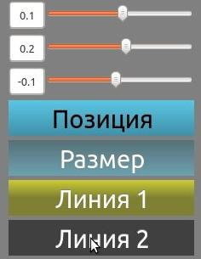в обратном порядке.

Стоит отметить, что активной из кнопок «Позиция», «Вращение» и «Размер» может быть одна и только одна. Но может быть неактивна ни одна из них. Также «редактируемым» ОРР может быть один и только один объект, но при этом все они могут быть не «редактируемыми».

*Начало тренировки.* Осуществить запуск тренировки, нажав кнопку «Начало». После этого, автоматически осуществится запуск «дорожки», режим «Пациенты» в это время станет недоступным по её окончании.

На поле «Статистика» при этом будут отображаться время и дистанция от начала тренировки, а также пульс пациента от имеющихся датчиков. Приоритетным для отображения значения пульса является датчик, снимающий показания с тела пациента.

При начале тренировки автоматически создаются документы с установленными параметрами тренировки, и изменяющимися значениями пульса с заданной дискретностью. Они в унифицированном формате сохраняются в базе данных для последующей обработки и отображения.

*Изменение параметров тренировки (опционально).* Необходимо отметить, что по ходу тренировки (выполнения, отработки задания) можно изменять параметры тренировки, тем же способом как и при её подготовке. При этом изменяемые значения параметров, фиксируются в базе данных и маркируются соответствующей временной меткой.

*Окончание тренировки.* Окончание тренировки производится нажатием на кнопку «Конец» на поле управления параметрами тренировки. При этом «дорожка» останавливается, поле статистики прекращает изменение своего содержания, запись в базу данных прекращается.

Для обновления (сброса) поля статистики необходимо выбрать другого пациента в режиме «Пациенты» в поле «список пациентов», или нажать кнопку «Начало» для текущего, тем самым инициируя новый цикл сеанса работы программы.